**Алимова Эльвие Назимовна**

**Учитель химии**

**МОУ «Вольновская школа»**

**П.Вольное, Джанкойский район**

**Республика Крым**

**Конспект урока по химии в 8 классе**

***Тема:*  Генетическая связь между классами неорганических соединений.**

1. ***Цели:***

* ***образовательные:*** закрепить понятия «генетический ряд», «генетическая связь»; научить составлять генетические ряды элементов (металлов и неметаллов), составлять уравнения реакций, соответствующих генетическому ряду; проверить, как усвоены знания о химических свойствах оксидов, кислот, солей, оснований;
* ***развивающие:*** развивать умения анализировать, сравнивать, обобщать и делать выводы, составлять уравнения химических реакций;
* ***воспитательные*:** содействовать формированию научного мировоззрения.

***2. Обеспечение занятия:*** таблицы «Периодическая система», «Таблица растворимости», «Ряд активности металлов».

**Ход работы**

**1.Организационный момент**

**2.Проверка домашнего задания**

**3.Мотивация и актуализация опорных знаний**

Для этого мы вспомним признаки классов, их определения и химические свойства.

*Задание 1 (письменно) - индивидуально.* Решение кроссворда.

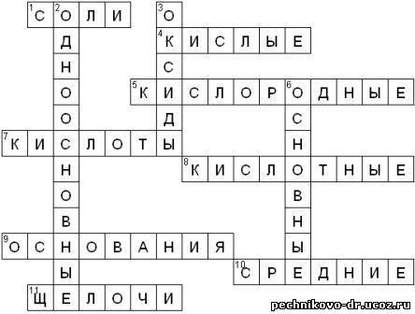На предыдущих уроках мы с вами рассмотрели основные классы неорганических соединений: их состав, классификацию и свойства. Сегодня мы постараемся установить между ними связь.

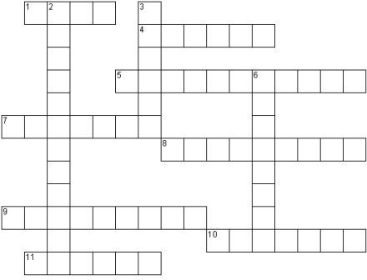



На решение кроссворда отводится 3 минуты.

1. Соединения, состоящие из ионов металла и кислотного остатка.

2. Кислоты, содержащие в своем составе только один катион водорода.

3.  Соединения, состоящие из двух элементов, один из которых кислород, в степени окисления -2.

4.  Соли, содержащие в своем составе не замещенные на металл ионы водорода.

5.  Кислоты, в состав которых входит кислород.

6.  Соли, содержащие в своем составе помимо металла и кислотного остатка так же гидроксогруппы (OH).

7. Соединения, содержащие один или несколько атомов водорода и кислотный остаток.

8. Оксиды, которые при взаимодействии с водой образуют соли.

9. Сложные соединения, состоящие из катиона металла и одной или нескольких гидроксогрупп (ОН)

10. Группа солей, состоящих только из катиона металла и кислотного остатка (не содержащих иона водорода и гидроксогрупп).

11. Растворимые в воде основания.

Поменялись кроссвордами с соседом и оцениваем ее. Правильные ответы вы можете видеть на экране.

Работа по карточкам

*Задание 1. “Третий лишний”*

|  |  |  |
| --- | --- | --- |
| MgO | CO2 | SO3 |
| Na2SO4 | HCI | H2SO4 |
| LiOH | NaOH | KOH |
| H2S | KCI | MgSO4 |

Учащиеся определяют лишнюю формулу и объясняют, почему она лишняя

*Задание 2. “Назови и выбери нас” (“Называй-ка”)*

На доске висят таблички-подсказки:

|  |  |  |  |  |
| --- | --- | --- | --- | --- |
| Ме НМе | МехОy НМехОy | МеХRy | Меn(ОН)n | НхRy |

Учащиеся дают определение выбранному классу по карточке и выбирают соответствующие вещества из предоставленного раздаточного материала.

Дают название выбранному веществу.

(Учащиеся работают в парах, желающие у доски)



**Вопрос классу:** как вы думаете, существует ли взаимосвязь между неорганическими вещества?

Для этого мы проведем с вами химический диктант (я называю вещество, вы записываете его формулу).

CaO, CO2, MgO, C, H2CO3, Ca, NaCl, Ca(OH)2, NaOH, CaCO3, H2SO4.

Проверяем правильность написания химических формул. ***(слайд)***

*Работа в парах.* А теперь из веществ, формулы которых были предложены на химическом диктанте, необходимо выбрать те, которые можно объединить в группы по одному признаку (варианты будут различные). Остановимся на том варианте, где учащиеся увидят формулы веществ, содержащих один и тот же элемент.

Попробуйте распределить их в два ряда по усложнению состава, начиная с простого вещества. Получили две цепи:

**Са – СаО – Са(ОН)2 – СаСО3**

**С – СО2 – Н2СО3 – СаСО3**

Почему вы похожи на родителей, ваши родители на своих и т.д.? *(Родственники обладают сходными признаками, которые передаются по наследству).*

**IV. Изучение нового материала**

Что является носителем наследственной информации? *(Ген).* Как вы думаете, какой элемент будет являться «геном» для данных цепей? *(Са и С)*

В каждой цепи есть общее - это химические элементы - Ca и C, они переходят от одного вещества к другому (как бы по наследству).

Вернемся к нашим цепочкам и определим, к какому классу относится каждое соединение, и запишем их в виде цепочки:

**Металл – основной оксид – основание**

**соль**

**Неметалл – кислотный оксид – кислота**

Такие цепи или ряды называются генетическими.

Записываем определение:

Генетическая связь в химии - это способность вещества одного класса с помощью химической реакции переходить в вещество другого класса.

*Признаки которые характеризуют генетический ряд:* ***(слайд)***

1. Вещества разных классов;
2. Разные вещества образованные одним химическим элементом, т.е. представляют собой разные формы существование одного элемента;
3. Разные вещества одного химического элемента связаны взаимопревращениями.

По этому признаку можно различать полные и неполные генетические ряды. Генетическую связь неорганических веществ можно разделить на 2 разновидности генетических рядов: а) генетический ряд металла, б) генетический ряд неметалла. В основу этих рядов положен один и тот же элемент.

***Генетический ряд*** – ряд веществ – представителей разных классов, являющихся соединениями одного химического элемента, связанных взаимопревращениями и отражающих превращения данных веществ. В основу этих рядов положен один и тот же элемент.

Среди металлов можно выделить две разновидности рядов:

а) Генетический ряд, в котором в качестве основания выступает щёлочь. Этот ряд можно представить с помощью следующих превращений:

металл →основный оксид → щёлочь → соль

например, генетический ряд калия K → K2O → KOH→ KCl

б) Генетический ряд, где в качестве основания выступает нерастворимое основание, тогда ряд можно представить цепочкой превращений:

металл → основный оксид → соль→ нерастворимое основание →основный оксид → металл

например: Cu→ CuO → CuCl2 → Cu(OH)2 → CuO → Cu

Среди неметаллов также можно выделить две разновидности рядов:

а) Генетический ряд неметаллов, где в качестве звена ряда выступает растворимая кислота. Цепочку превращений можно представить в следующем виде: неметалл → кислотный оксид → растворимая кислота → соль.

Например: P→ P2O5 → H3PO4 →Na3PO4

б) Генетический ряд неметаллов, где в качестве звена ряда выступает нерастворимая кислота : неметалл → кислотный оксид → соль→ кислота → кислотный оксид → неметалл

Например: Si→ SiO2 → Na2SiO3 → H2SiO3→ SiO2 → Si

**V. Задания для закрепления**

1. Выберите в вашем варианте формулы оксидов, объясните свой выбор, опираясь на знание признаков состава данного класса соединений. Назовите их.

2. В столбце формул вашего варианта найдите формулы кислот и объясните свой выбор на основании анализа состава этих соединений.

3. Определите валентности кислотных остатков в составе кислот.

4. Выберите формулы солей и назовите их.

5. Составьте формулы солей, которые могут быть образованы магнием и кислотами вашего варианта. Запишите их, назовите.

6. В столбце формул вашего варианта найдите формулы оснований и объясните свой выбор на основании анализа состава этих соединений.

7. В вашем варианте выберите формулы веществ, с которыми может реагировать раствор ортофосфорной кислоты (соляной, серной). Составьте соответствующие уравнения реакций.

9. Среди формул своего варианта выберите формулы веществ, способных взаимодействовать между собой. Составьте соответствующие уравнения реакций.

10. Составьте цепочку генетических связей неорганических соединений, в состав которой войдет вещество, формула которого дана в вашем варианте под номером один.

|  |  |  |
| --- | --- | --- |
|  | Вариант 1 | Вариант 2 |
| 1 | CaO | HNO3 |
| 2 | Fe(OH)3 | N2O |
| 3 | Zn(NO3)2 | Cr(OH)3 |
| 4 | H2SO3 | H2S |
| 5 | PbO | LiOH |
| 6 | Ag3PO4 | P2O5 |
| 7 | NaOH | ZnO |
| 8 | CO2 | BaCl2 |
| 9 | HCl | H2CO3 |
| 10 | H2SO4 | CuSO4 |

1. Из данных веществ составьте генетический ряд, используя все формулы. Напишите уравнения реакций, с помощью которых можно осуществить эту цепочку превращений:

I вариант: ZnSO4, Zn, ZnO, Zn, Zn(OH)2

II вариант: Na2SO4, NaOH, Na, Na 2O2, Na2O

**VI.Рефлексия**

У Вас есть возможность сделать самооценку своей деятельности на уроке. Вам предлагается “Мишень эффективности”.

Отметьте свои знания по новой теме, отметив на рисунке соответствующий им сектор штриховкой. Сдайте свои записи.

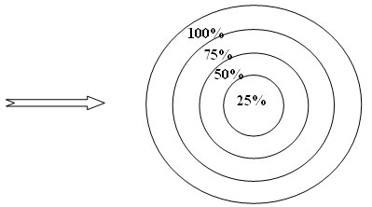

**VII. Домашнее задание:**

47 выполнить задания № 3 на стр.164

